**Reporte de práctica 1: La computación como herramienta de trabajo del profesional de ingeniería**

Para esta práctica de apertura revisamos desde los antecedentes, hasta ciertas peculiaridades o herramientas del buscador actual más importante y con más presencia como lo es Google.

Desde sus inicios el internet y las computadoras buscaron solucionar una de las cuestiones más fundamentales, pero a la vez, una de las que somos menos conscientes: la transferencia de datos. Una transferencia local (dentro de un mismo dispositivo), no conlleva una complejidad como la que sí conlleva la transferencia de datos entre dispositivos, pero más aún, una entre dispositivos que se encuentren a grandes distancias.

Las conexiones locales inter-dispositivos han sido usualmente llevadas a cabo mediante el uso de cables de red, con los cuales se puede armar una conexión en lugares como oficinas, casas, edificios e inclusive campus escolares, debido que, si bien las distancias empiezan a ser considerables, aún pueden solucionarse por medio de cables sin comprometer la velocidad o llegada de paquetes sin pérdidas.

Ahora bien, una vez hablamos de conectar un dispositivo con otro ubicado en otra ciudad o incluso otro país, la solución de los cables se vuelve inviable, para lo cual hubo que crear las conexiones inalámbricas que permitieran las conexiones a distancias demasiado más largas que una conexión por cable. Pero no todo fue siempre miel sobre hojuelas con este tipo de conexiones, ya que de estas surgieron otros problemas que ameritaron ser resueltos, y de los cuales surgieron cosas como los dominios web, el DNS, los buscadores, los navegadores, las direcciones IP, etc.

Para la parte práctica de esta práctica, valga la redundancia, vimos ciertos “comandos” utilizables en el buscador de Google para realizar búsquedas más precisas de una cierta información requerida. Dichos comandos demuestran arrojar resultados sustancialmente más precisos y con menor influencia de los intereses de la compañía Google; además que, en lo personal, la mayoría de estos eran desconocidos para mi previo a la realización de esta práctica, por lo que me pareció bastante útil y enriquecedora, sobre todo en una época en la que, y sobre todo como estudiante, buscar información en internet es una actividad más que usual y recurrente.

Los primeros comandos analizados fueron referentes a: buscar oraciones o palabras literales, buscar resultados por título, por tipo de archivo, dentro de dominios específicos, excluyendo resultados parecidos que especifiquemos o buscar solo imágenes, por nombrar algunos

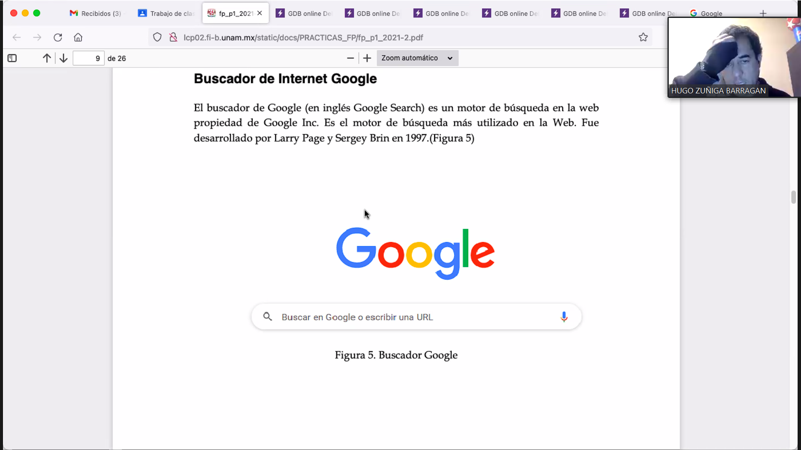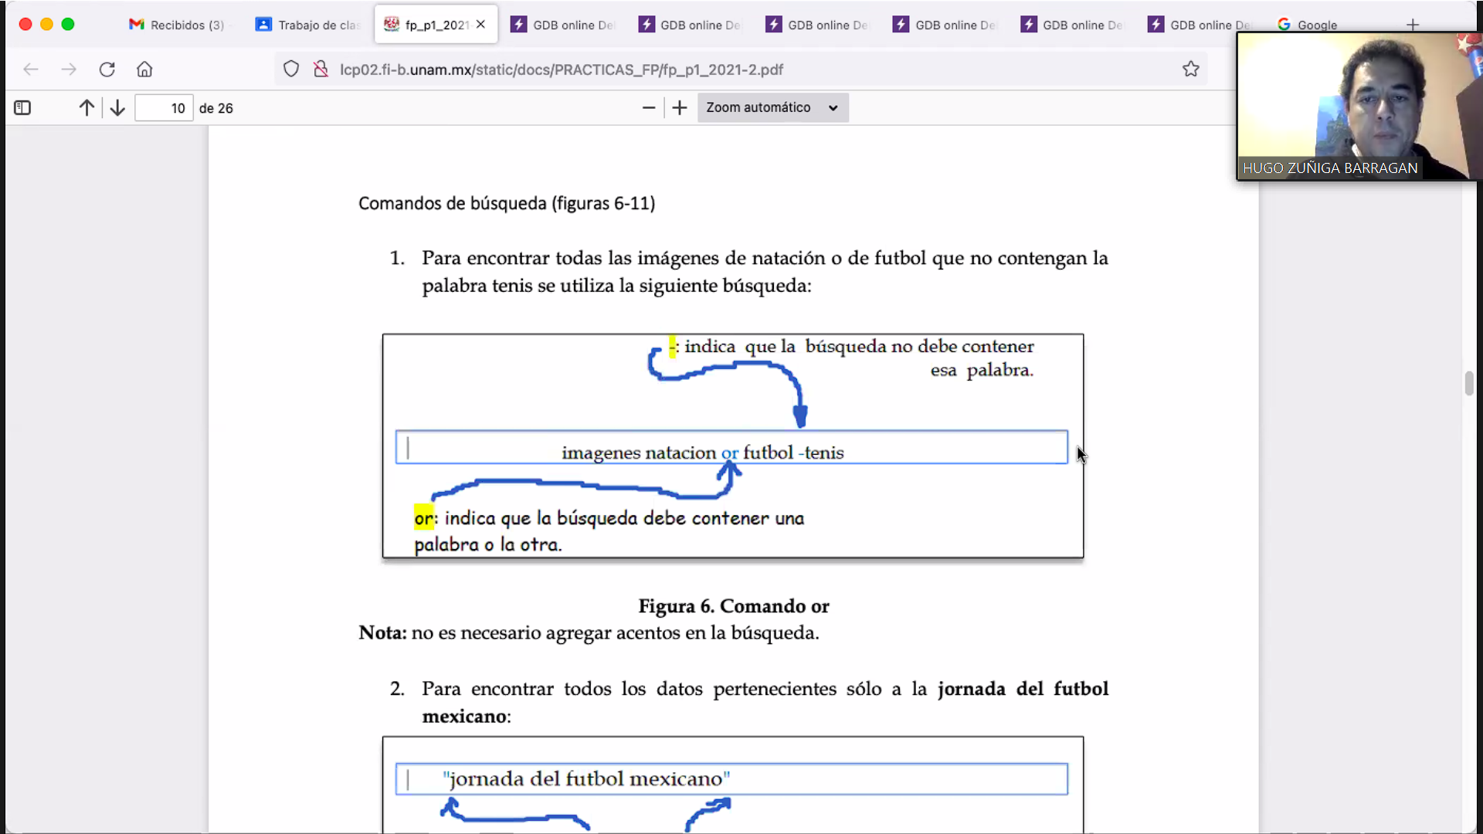

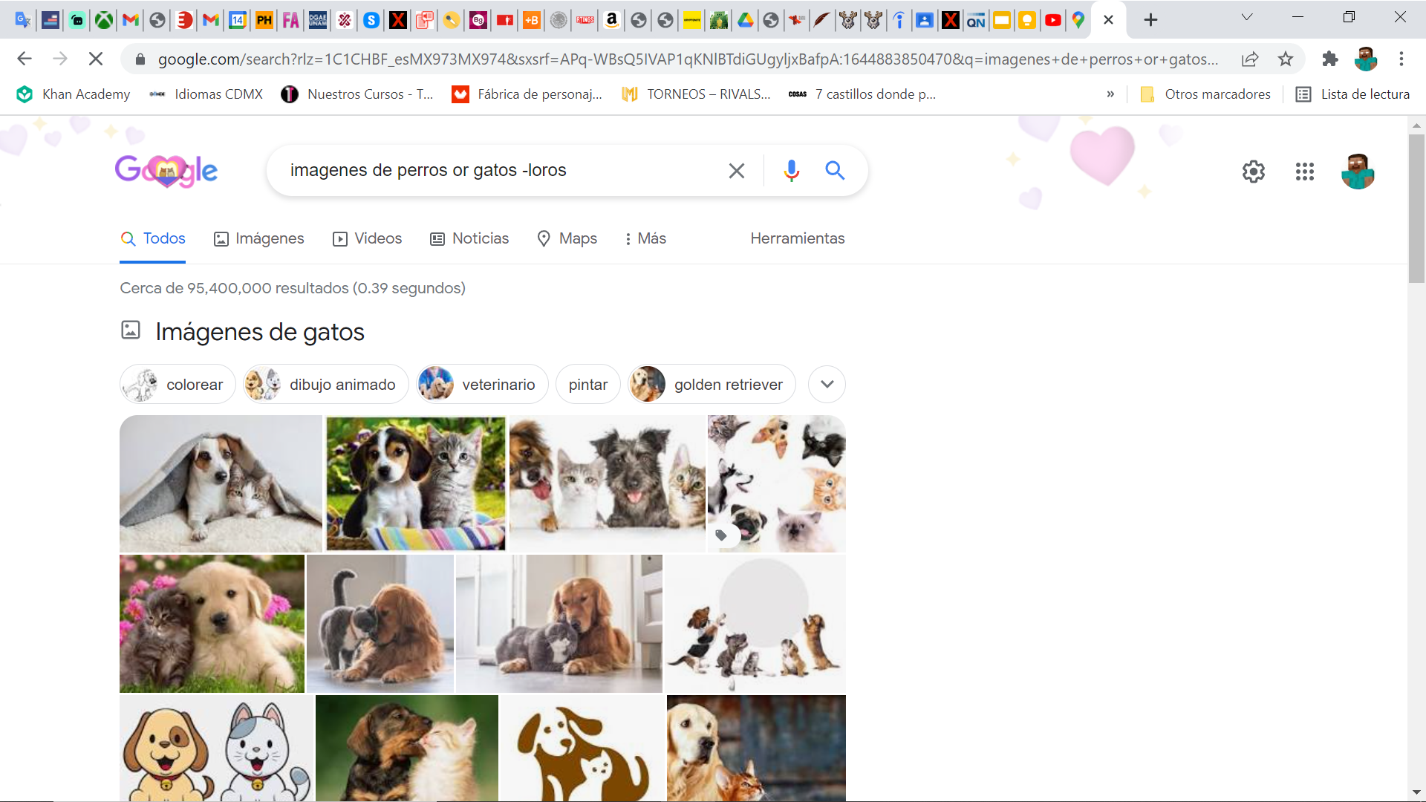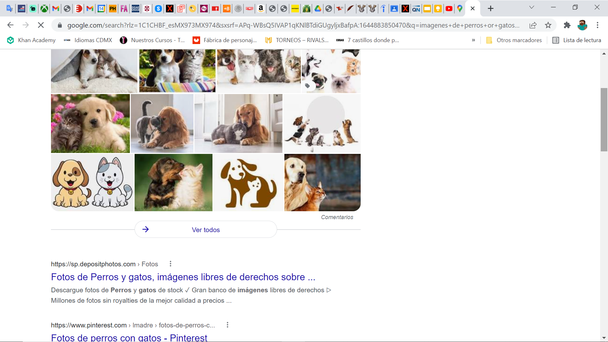

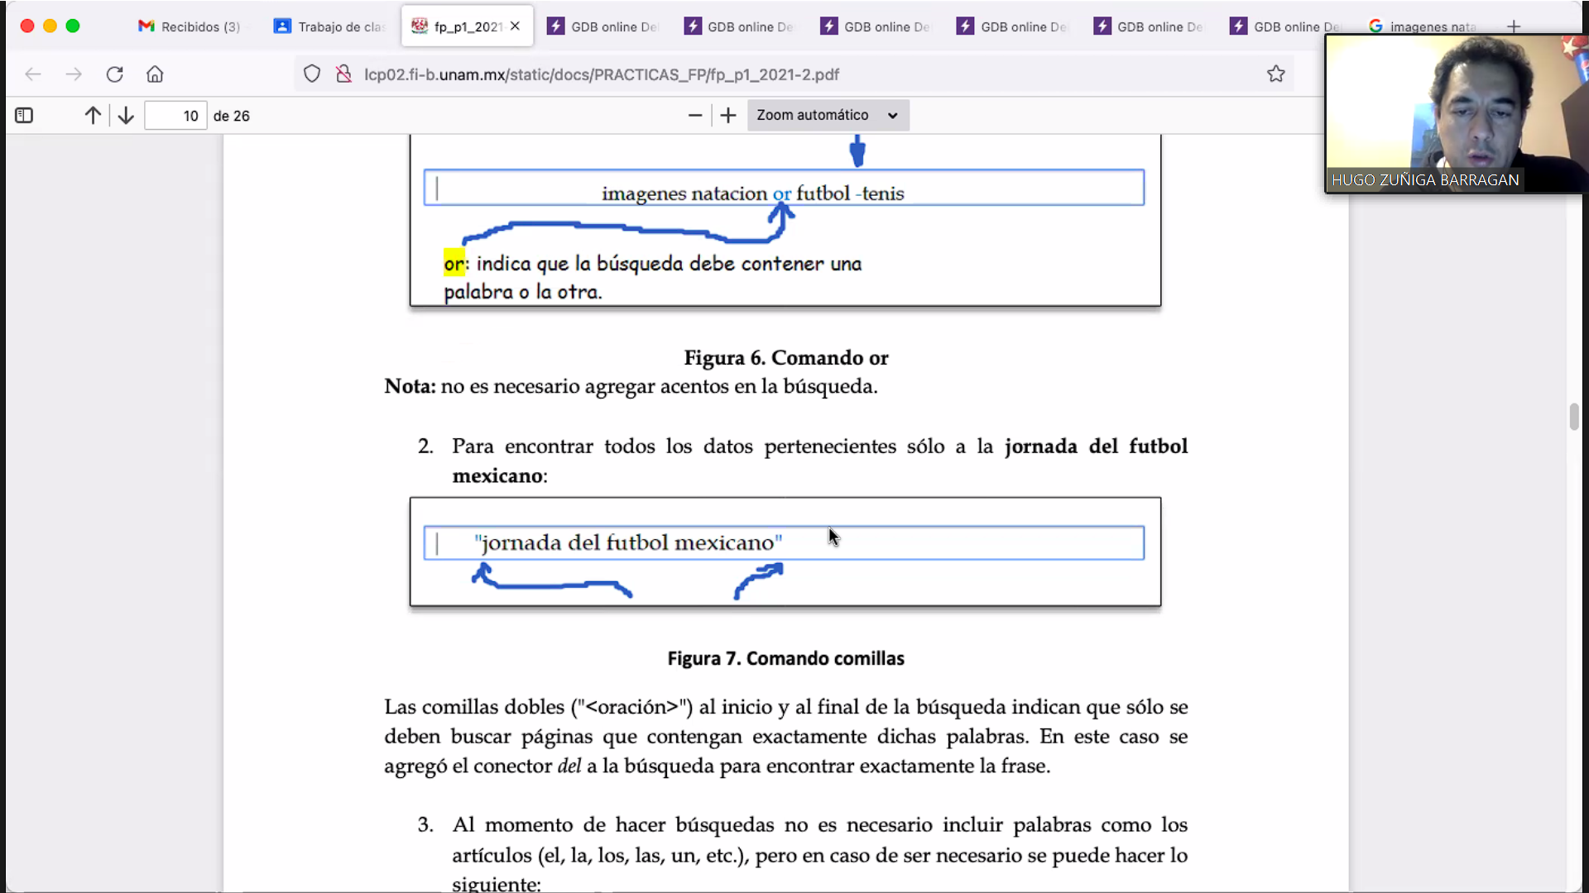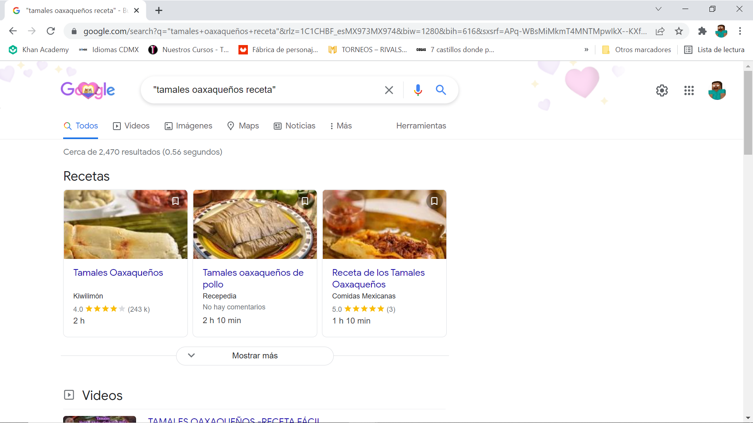

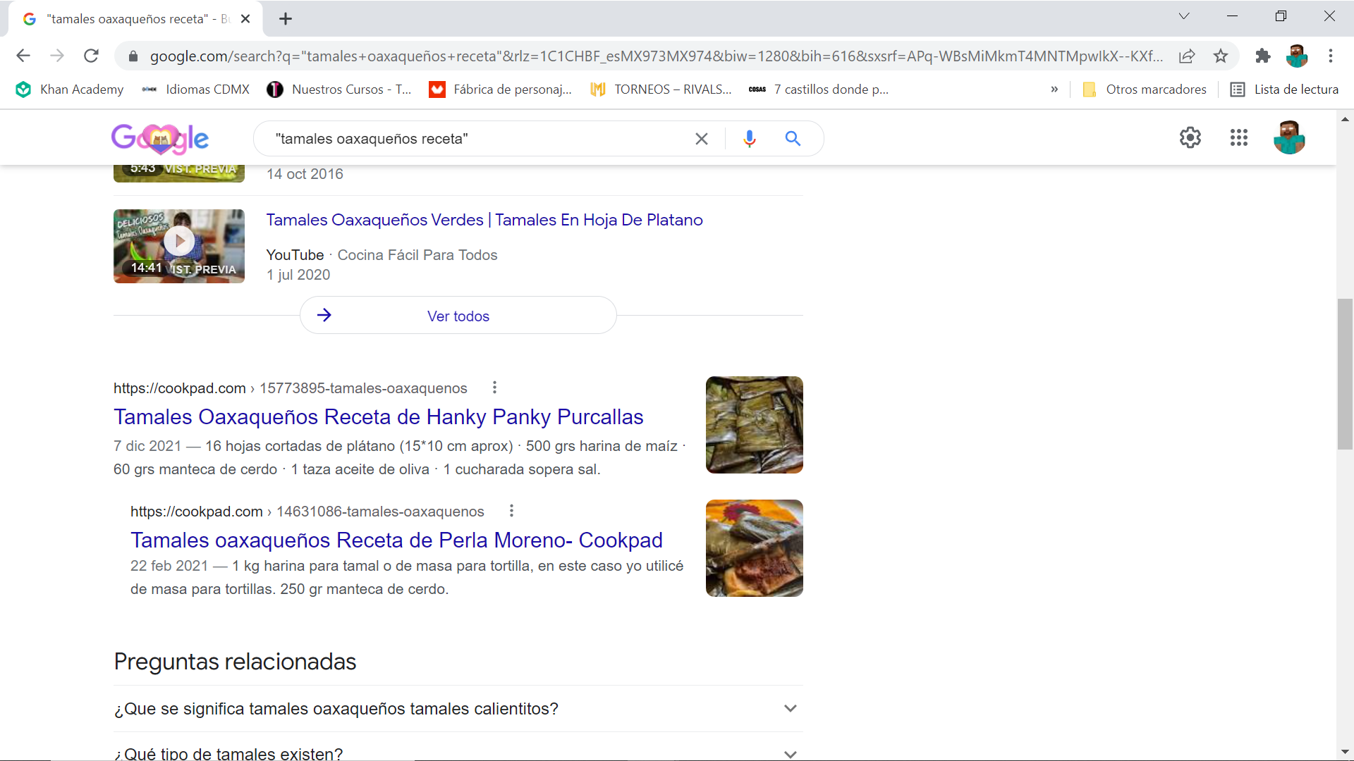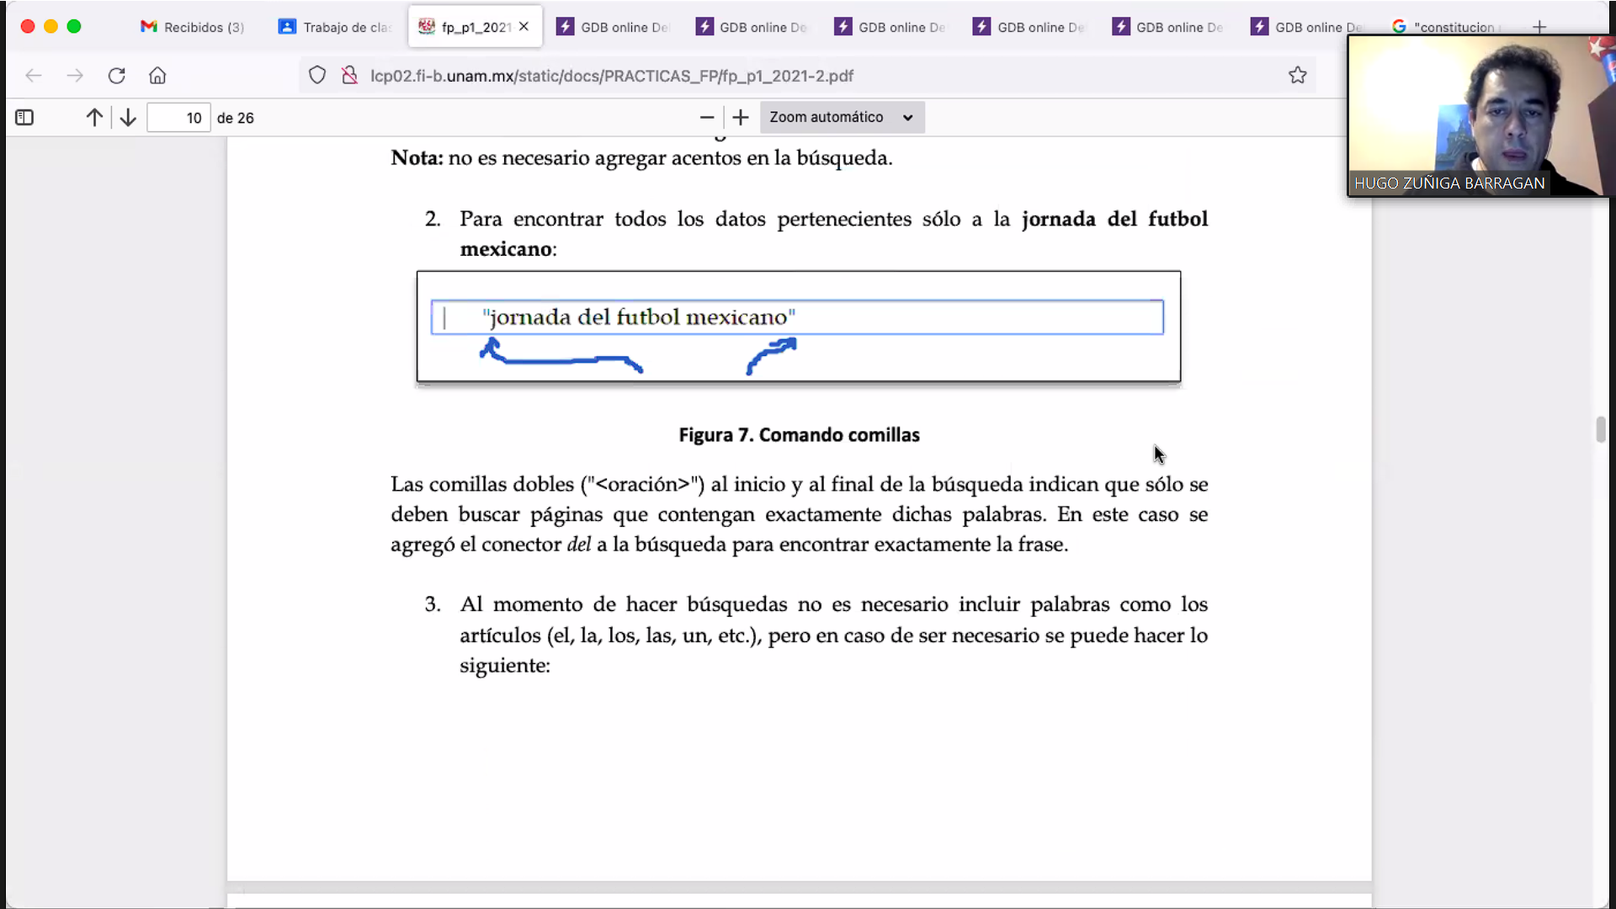

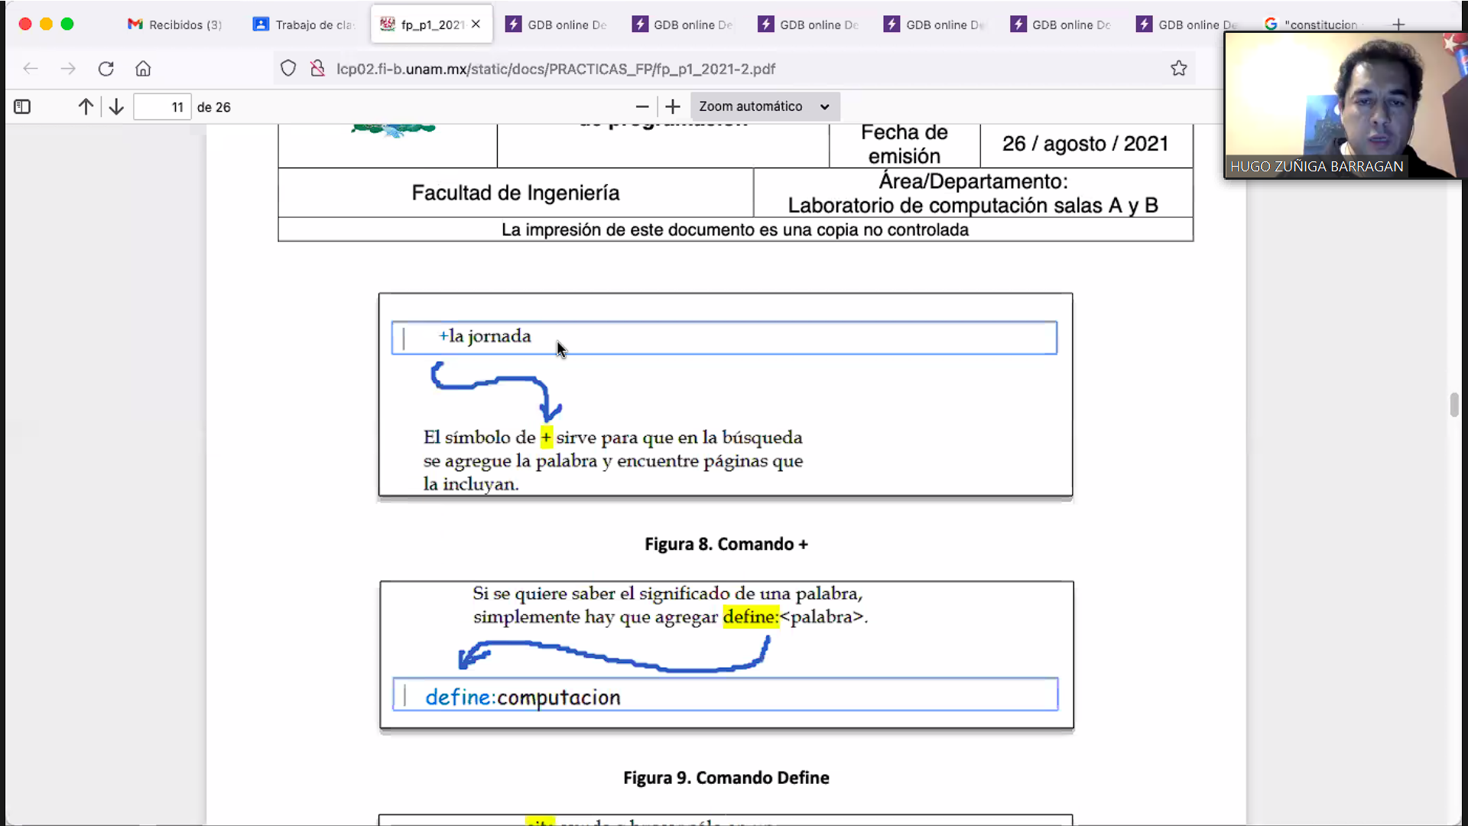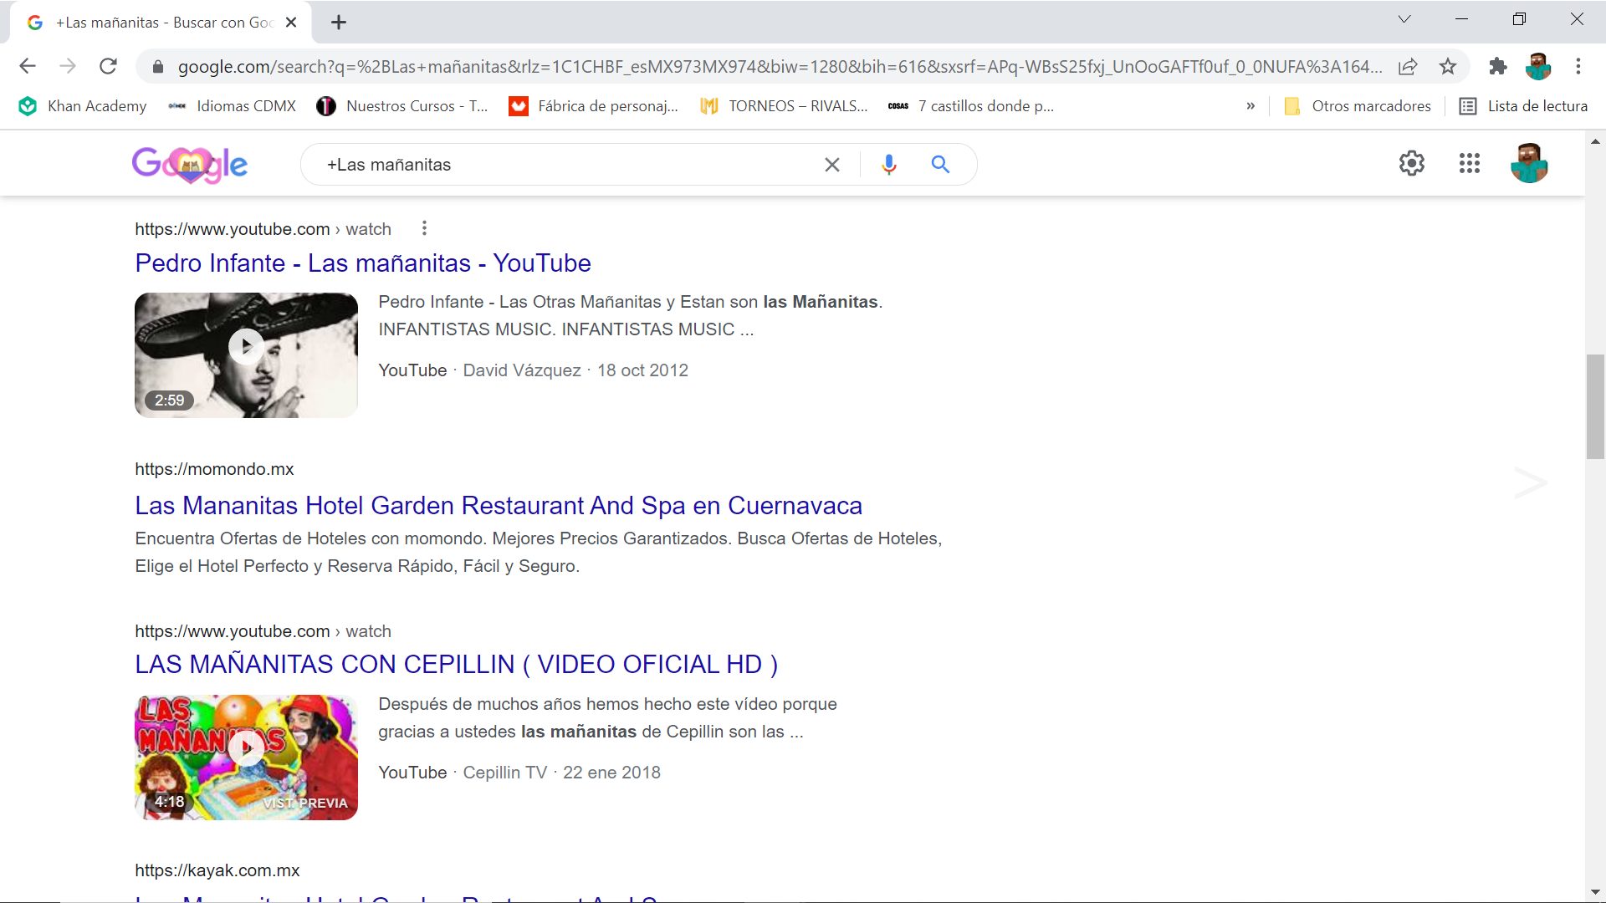

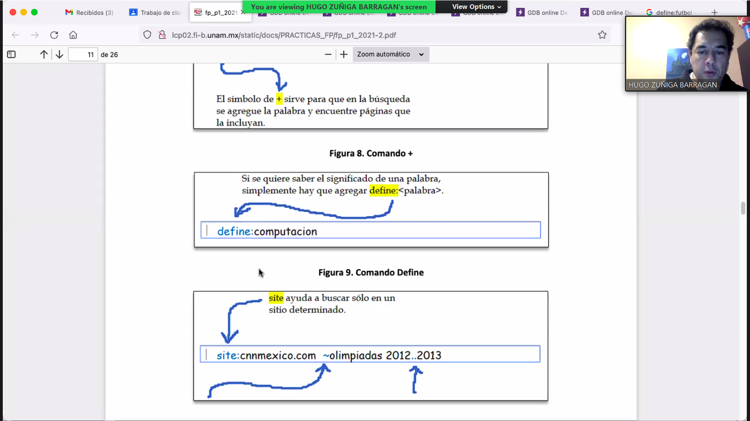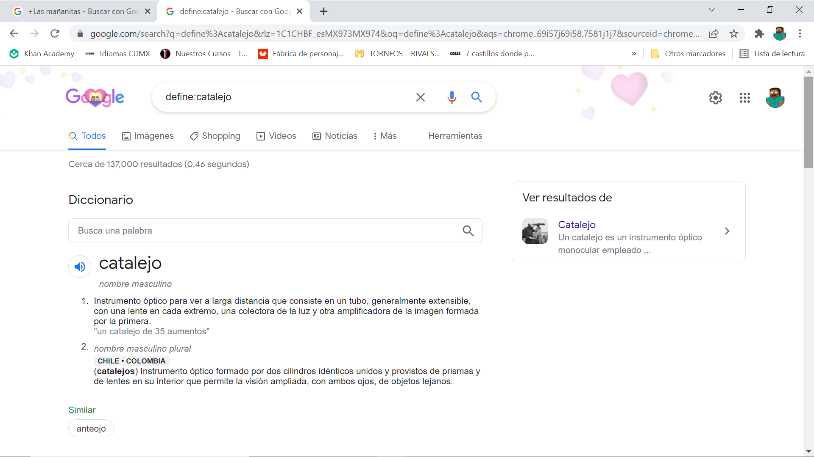

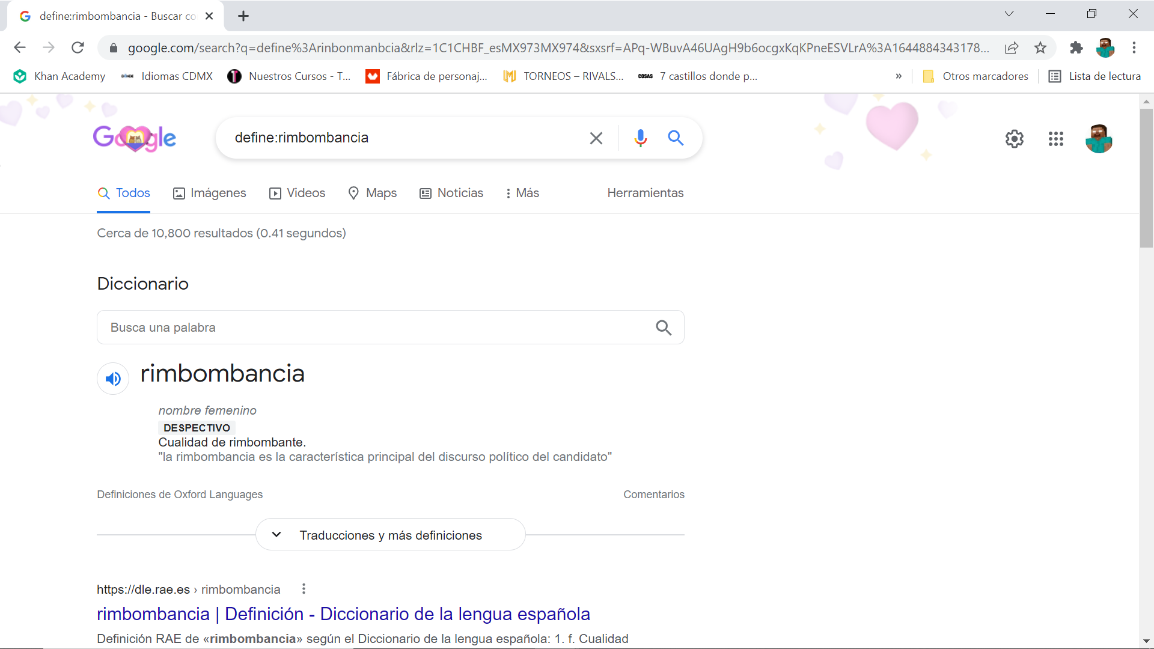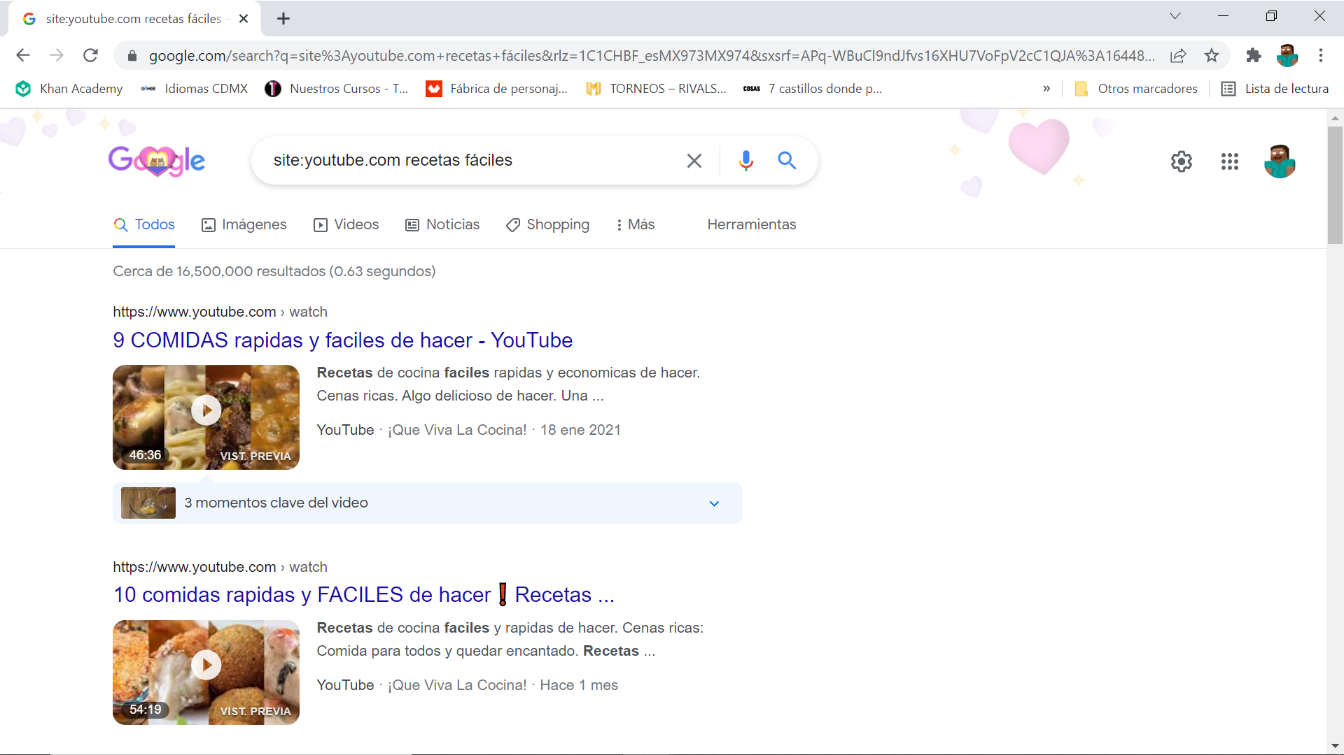

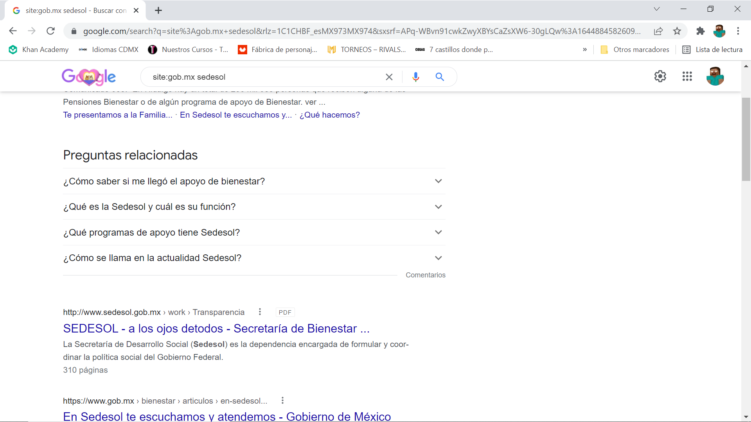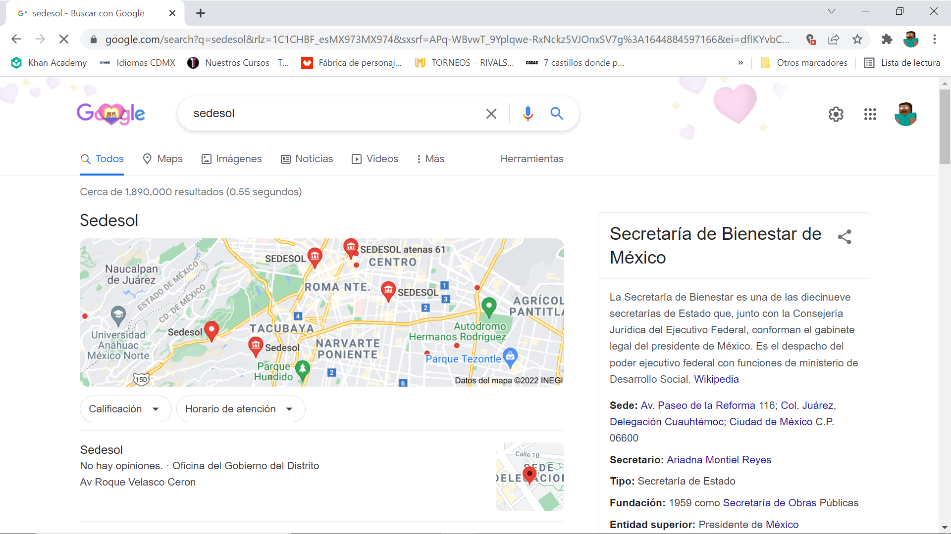

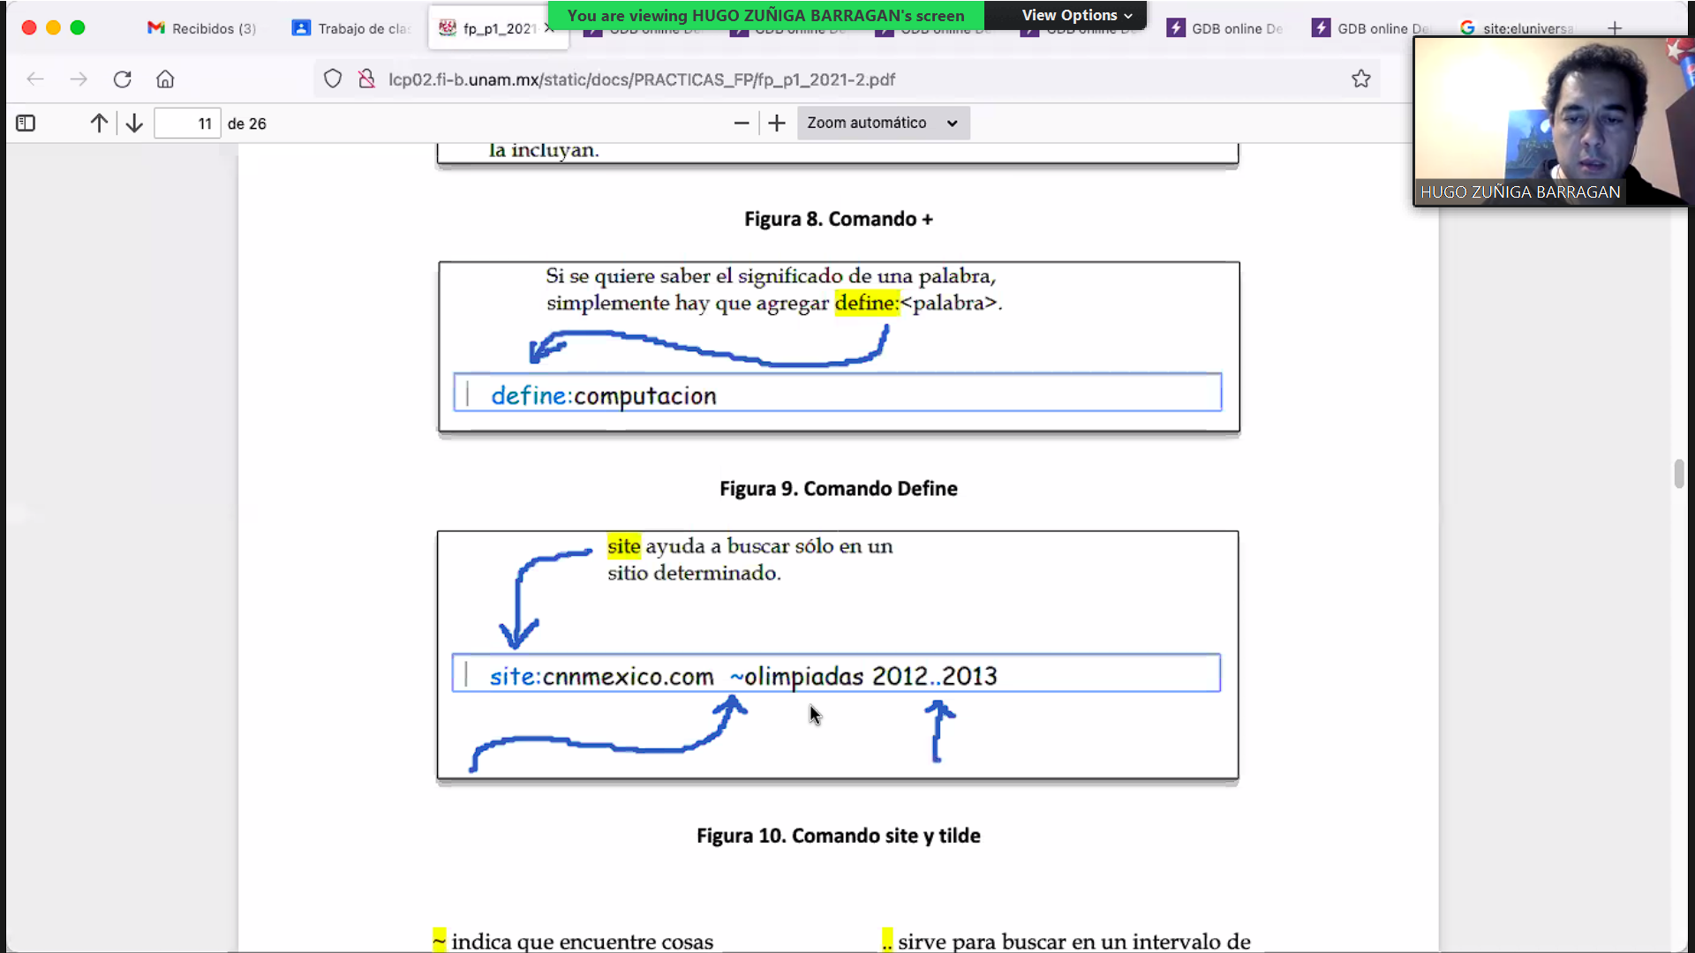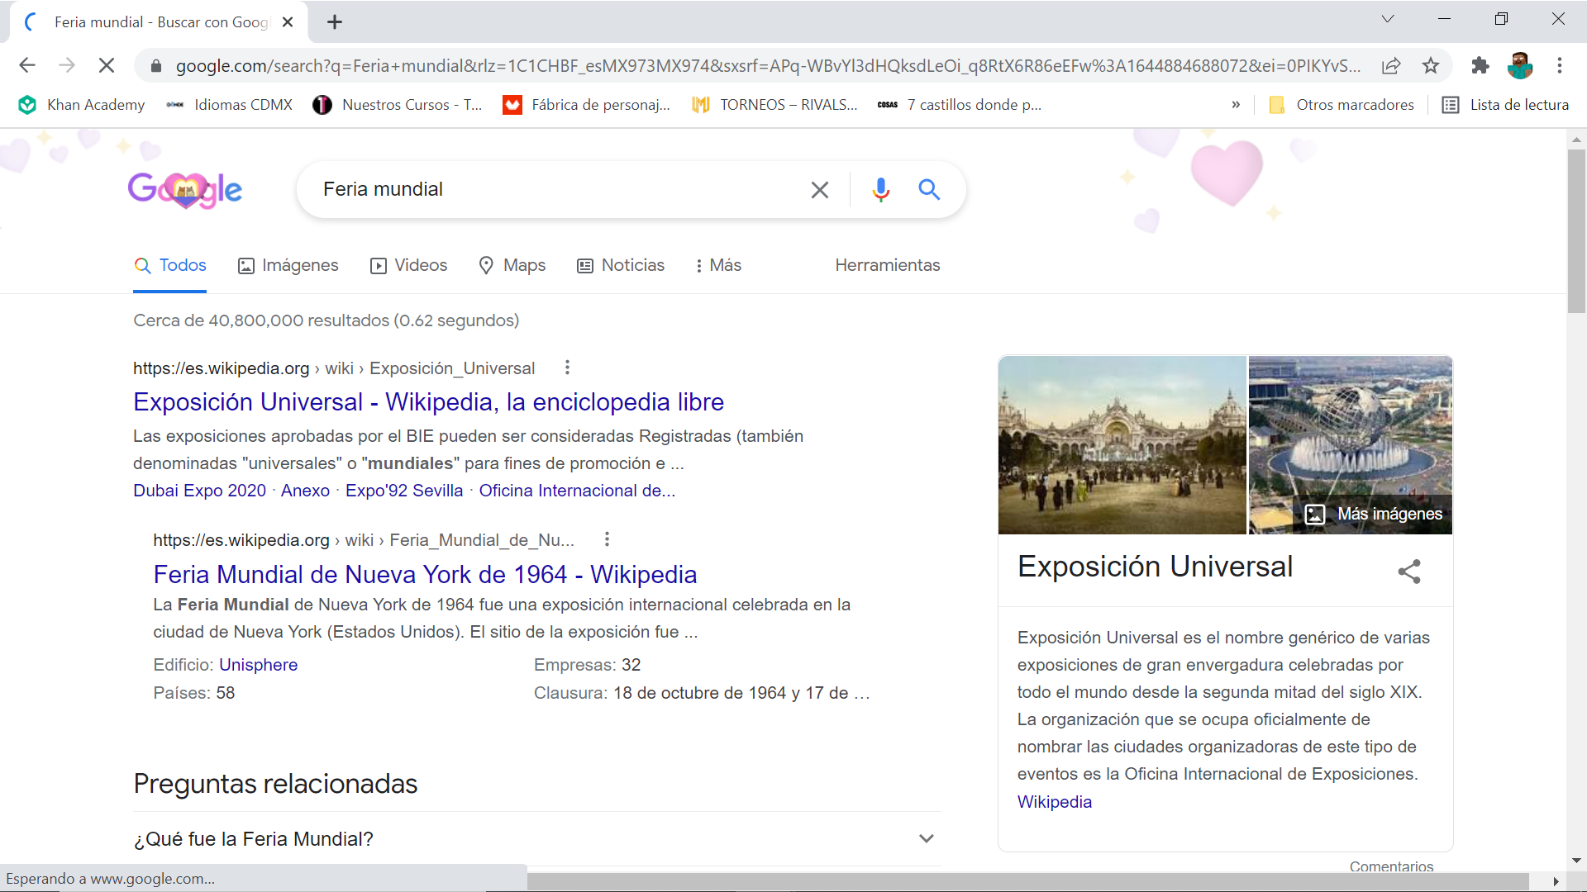

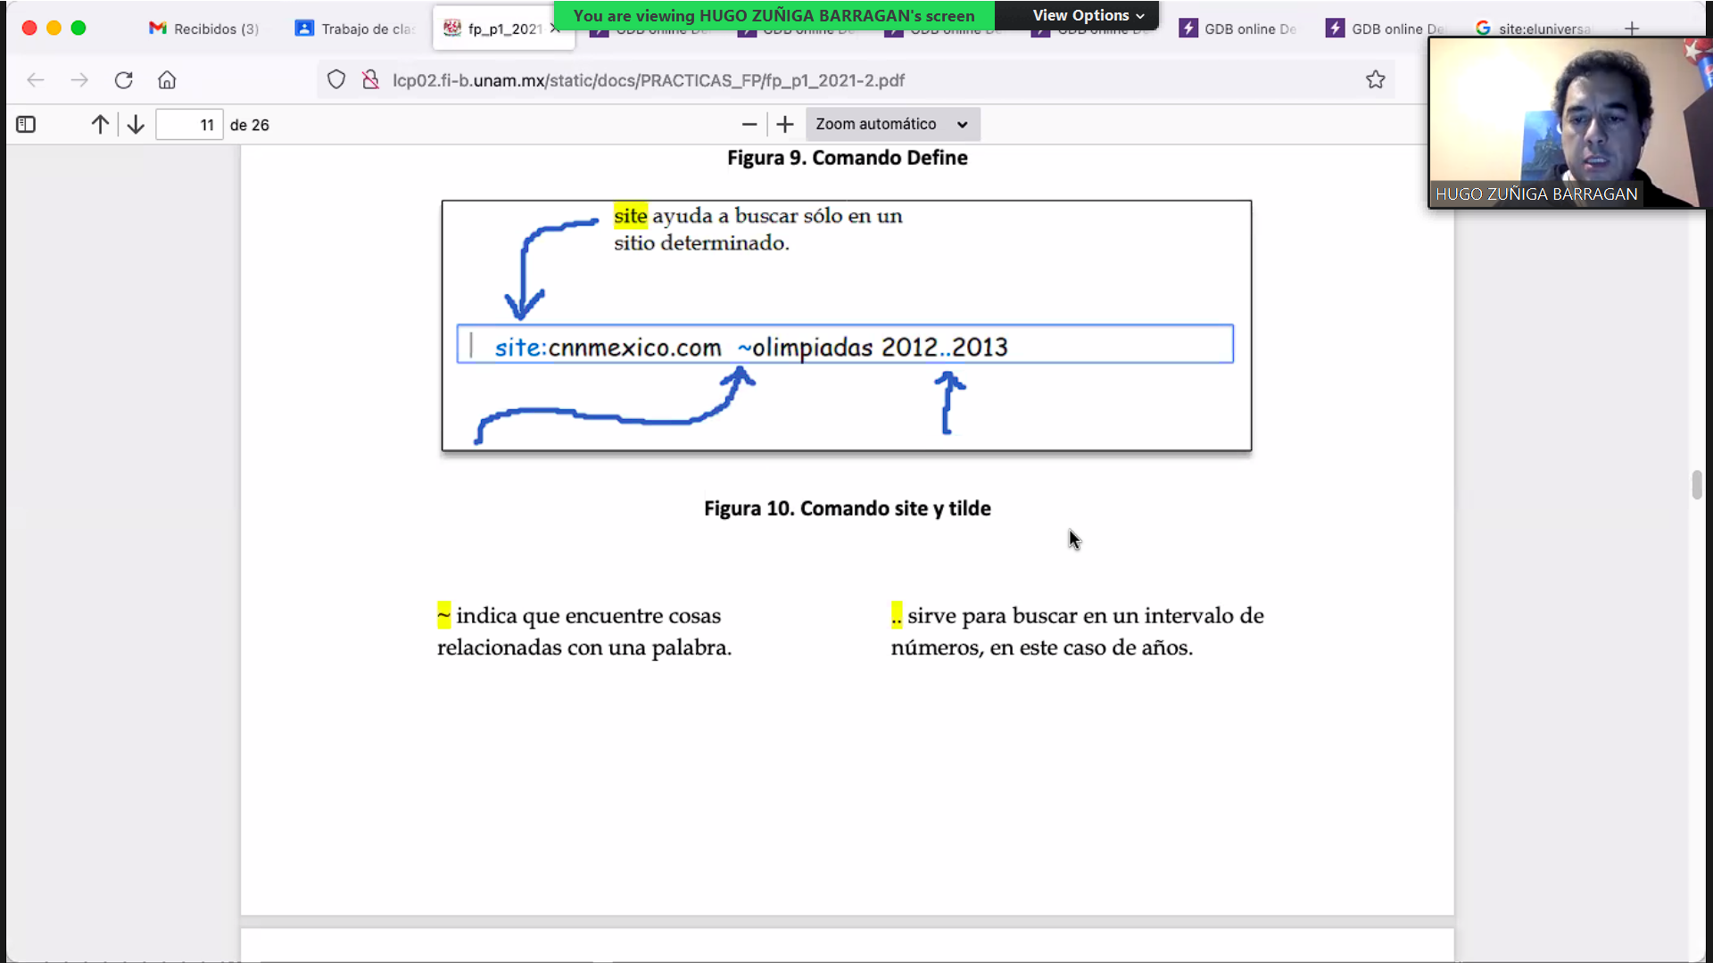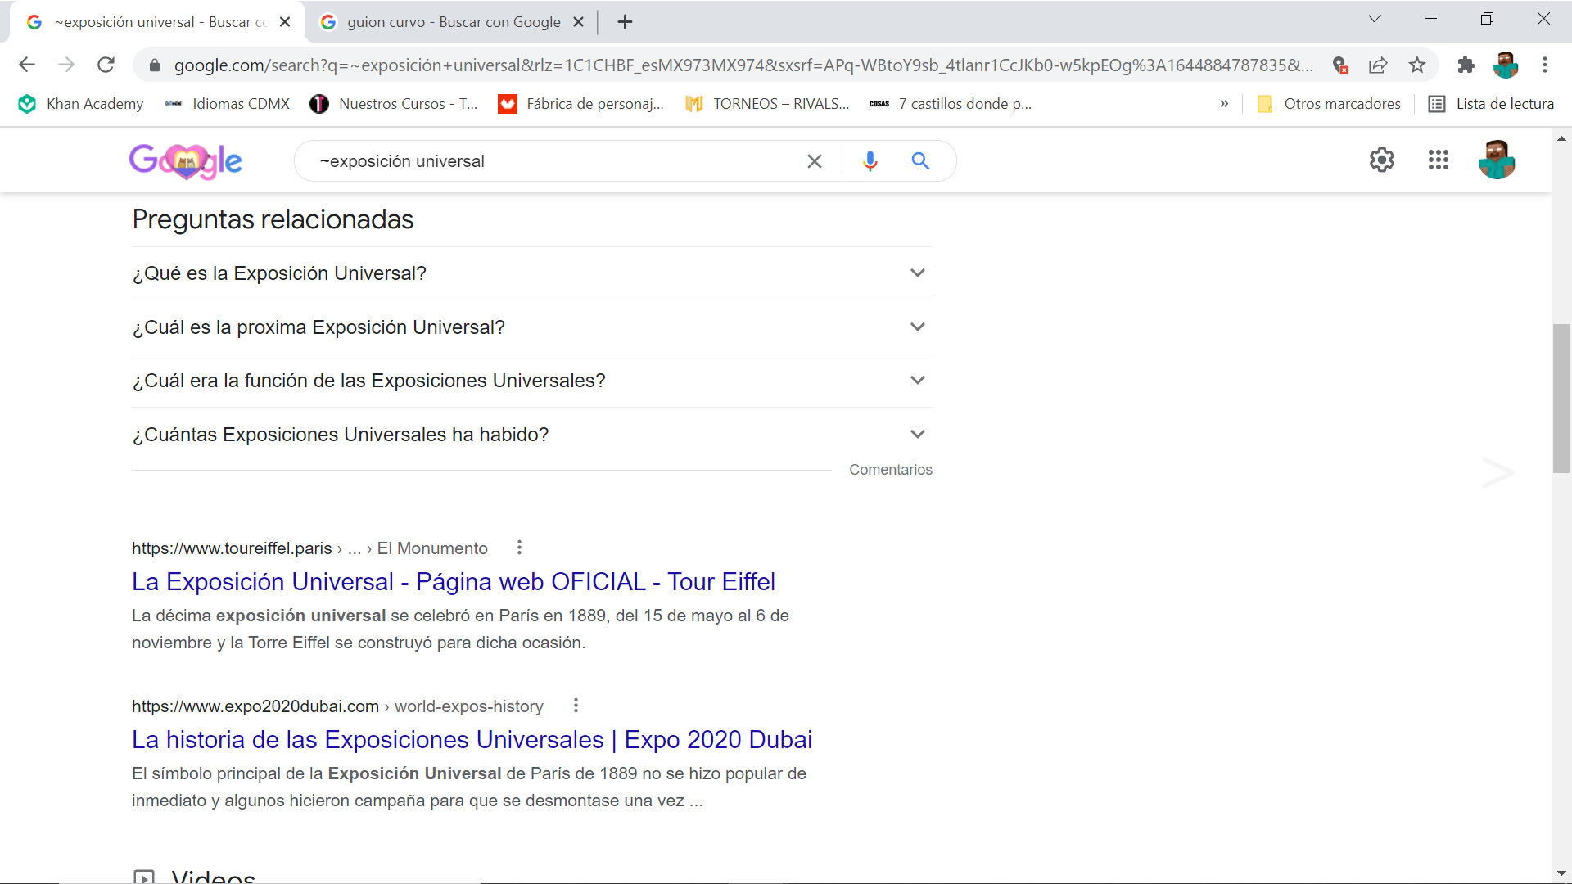

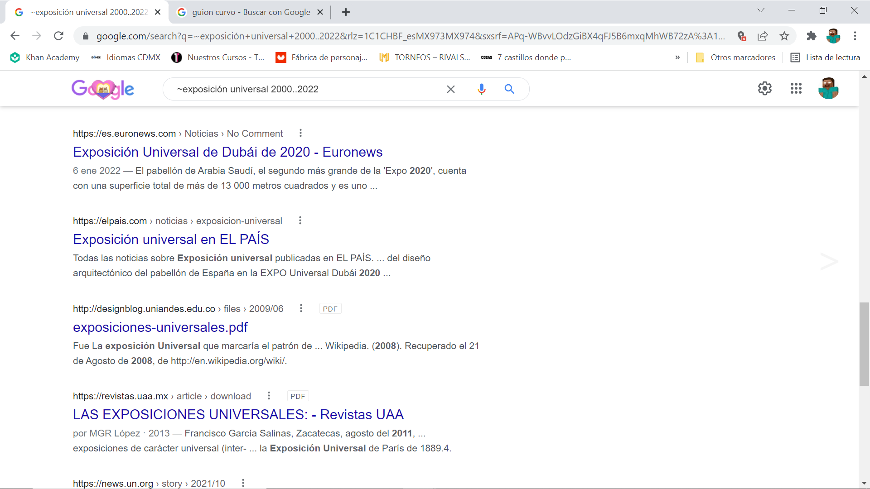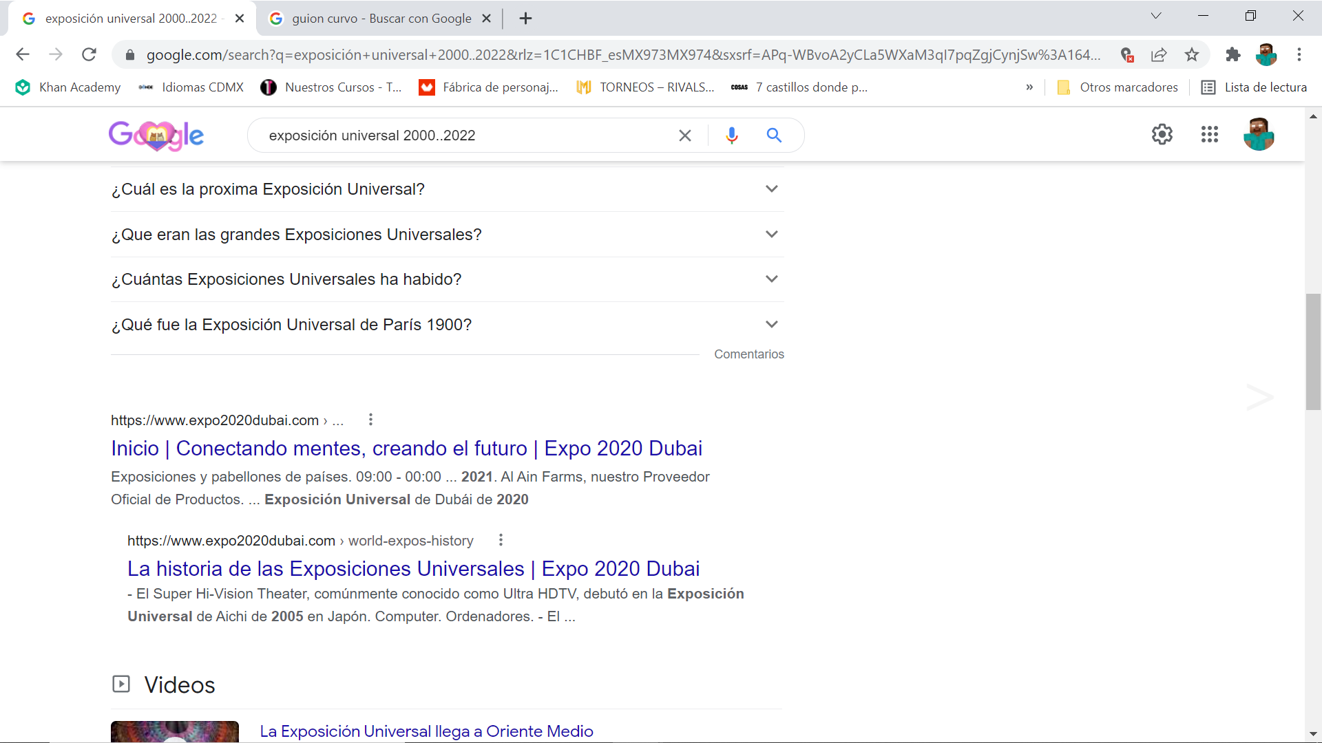

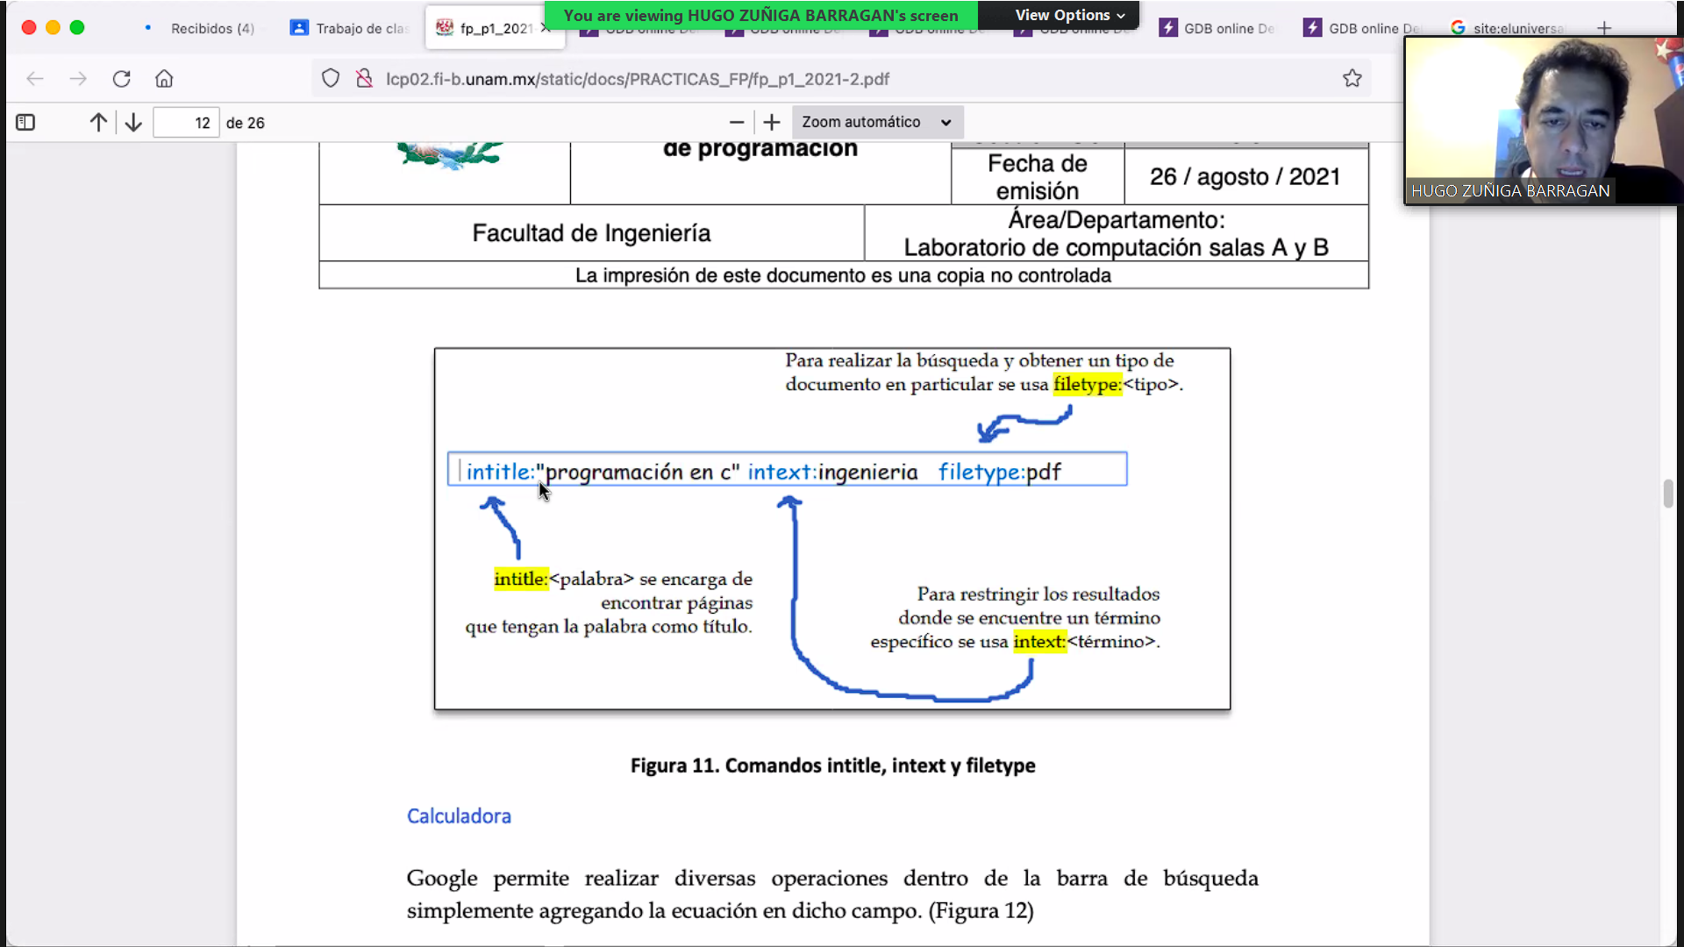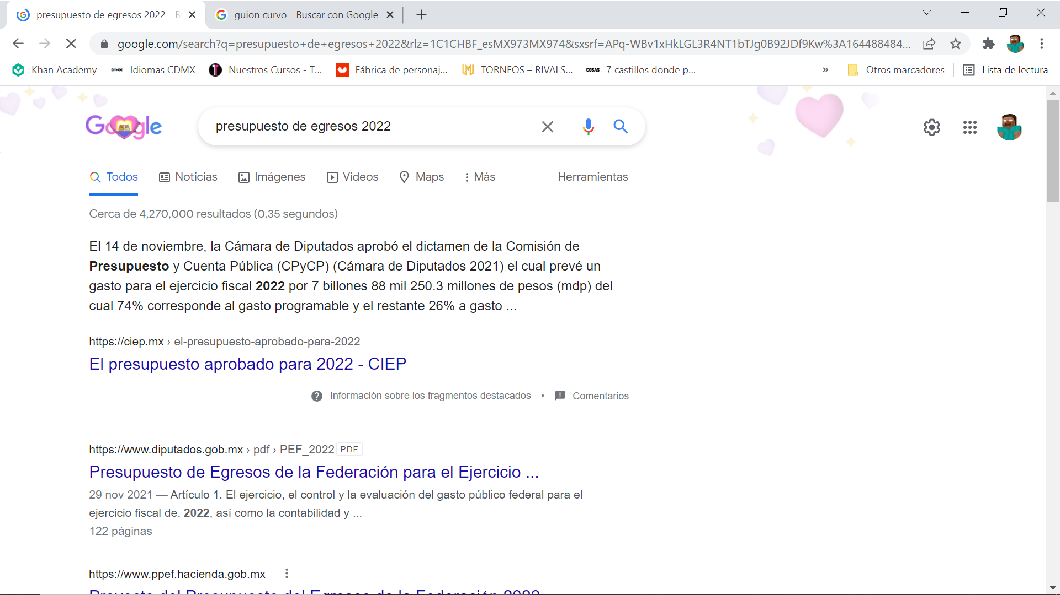

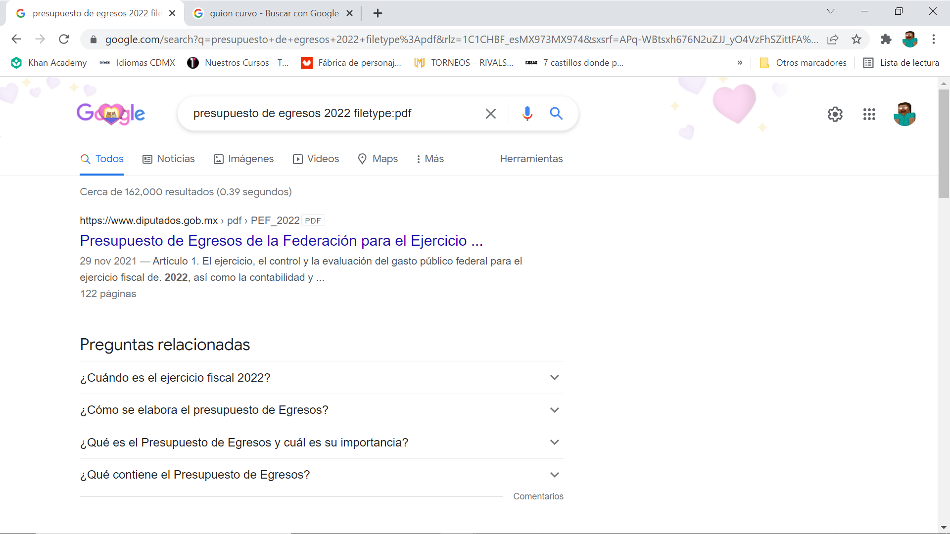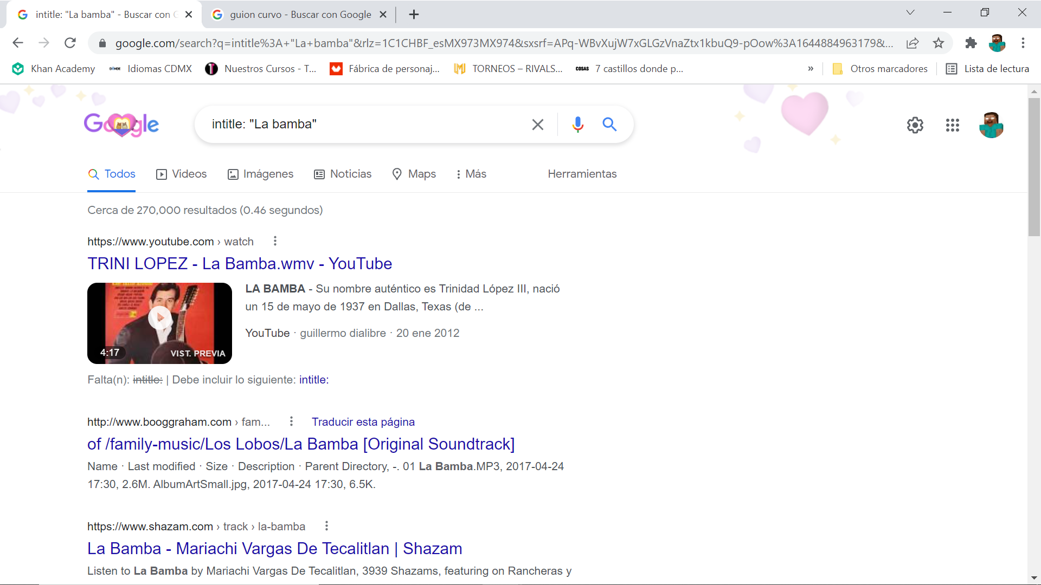

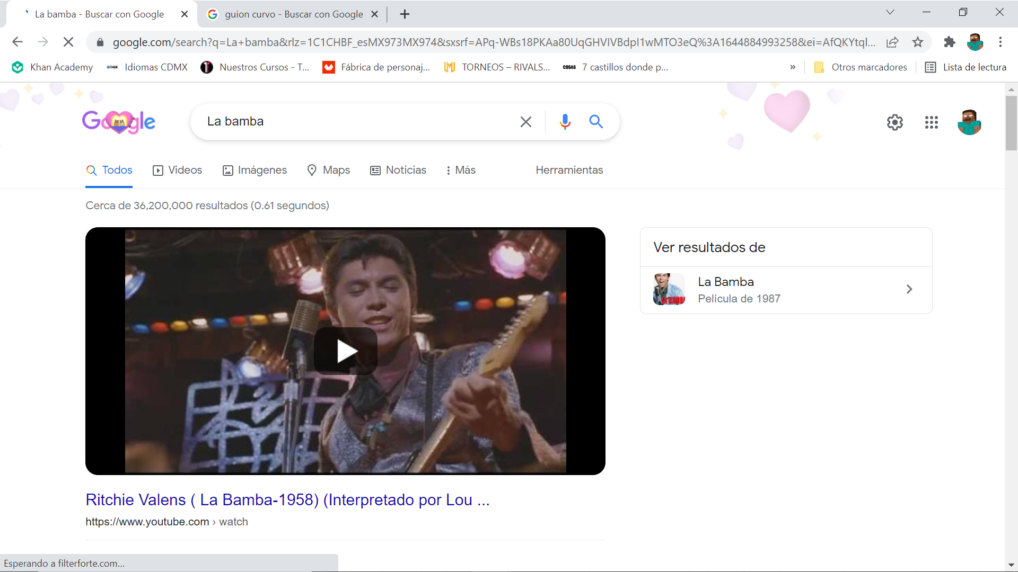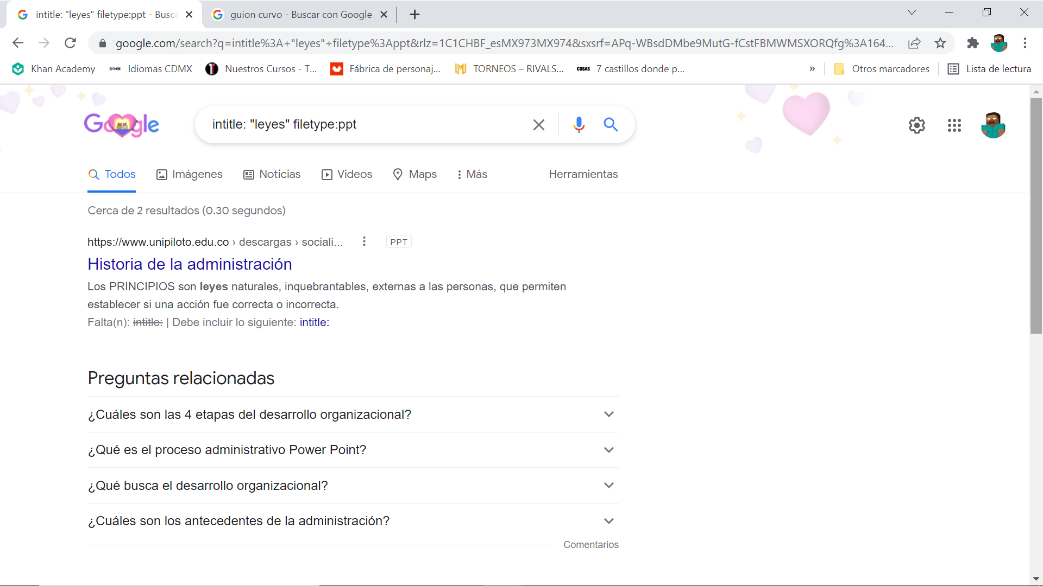

Luego revisamos comandos respectivos a funcionalidades propias de Google, las cuales van desde una calculadora hasta un diccionario, pasando por una graficadora o un conversor de unidades.

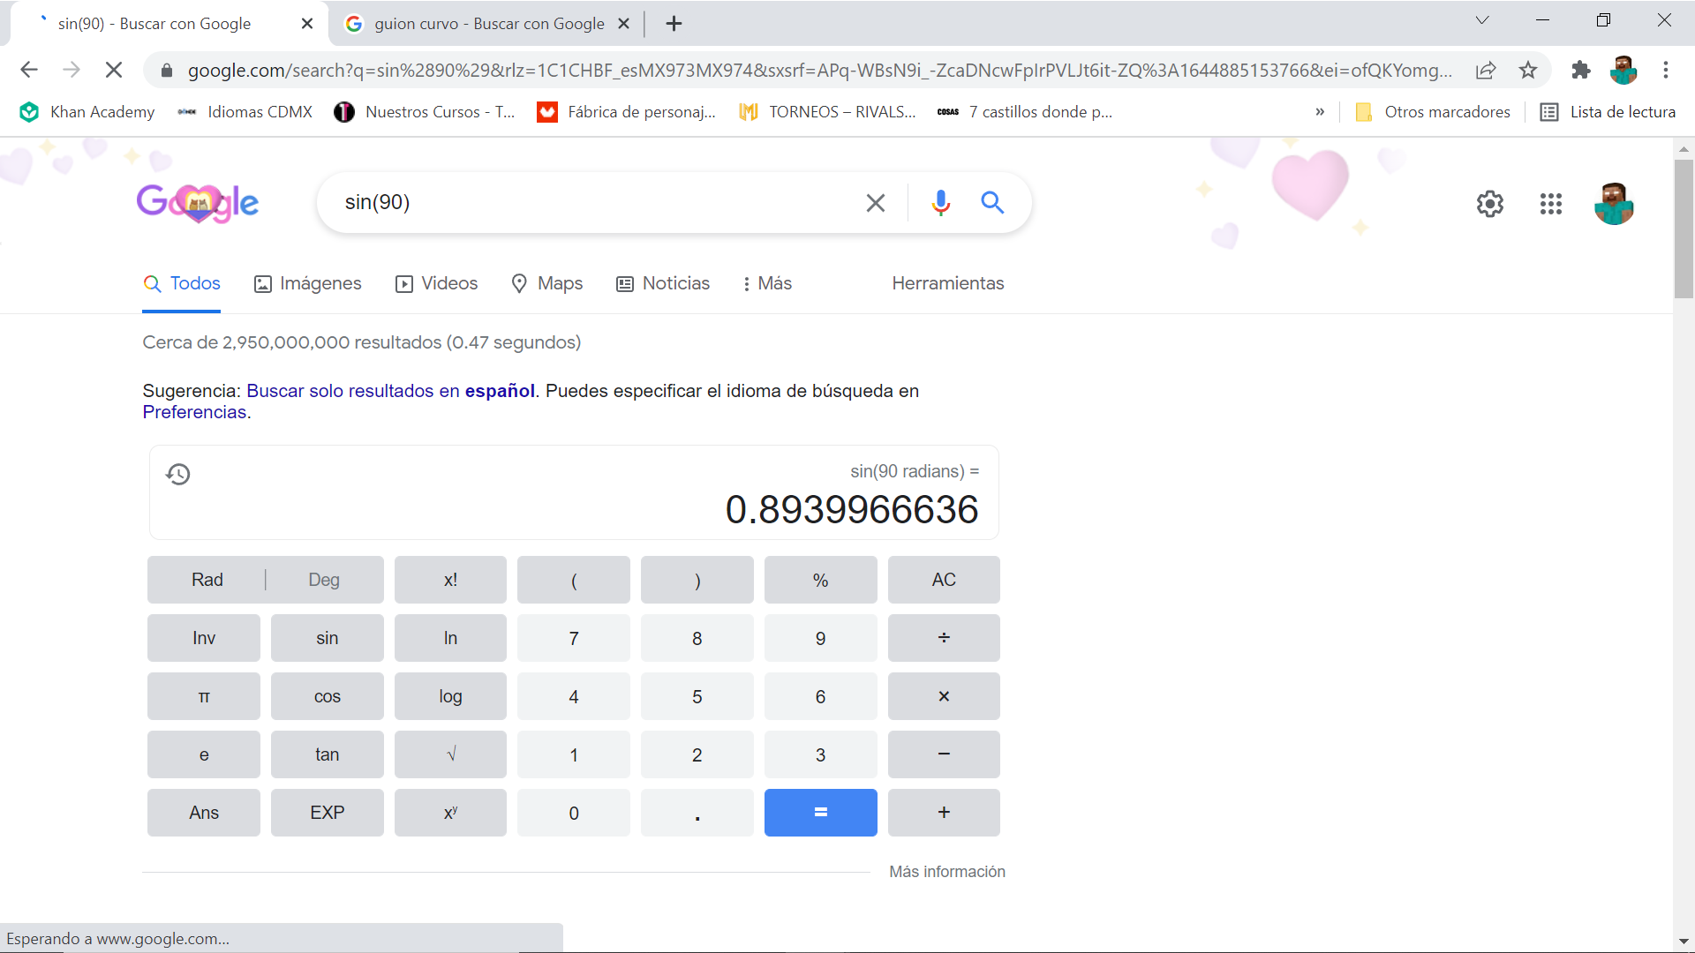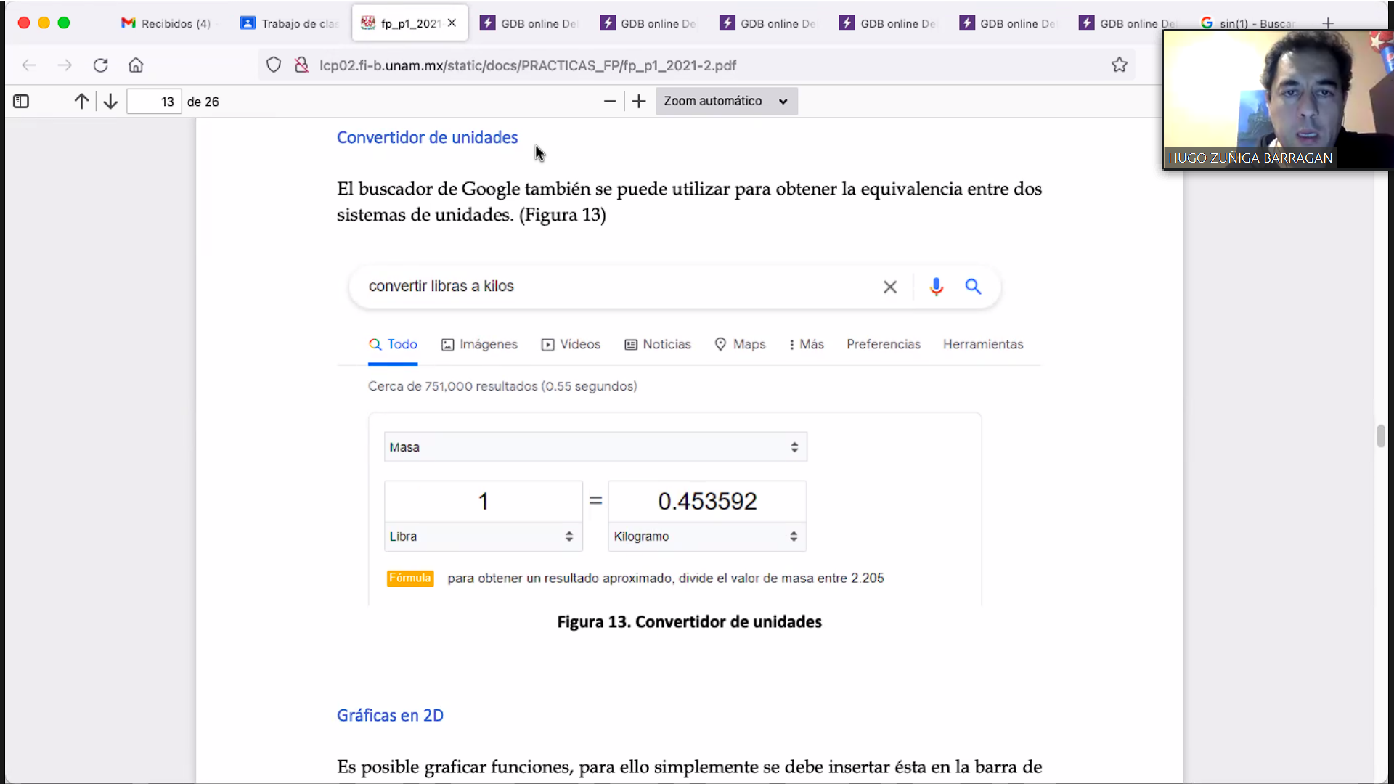

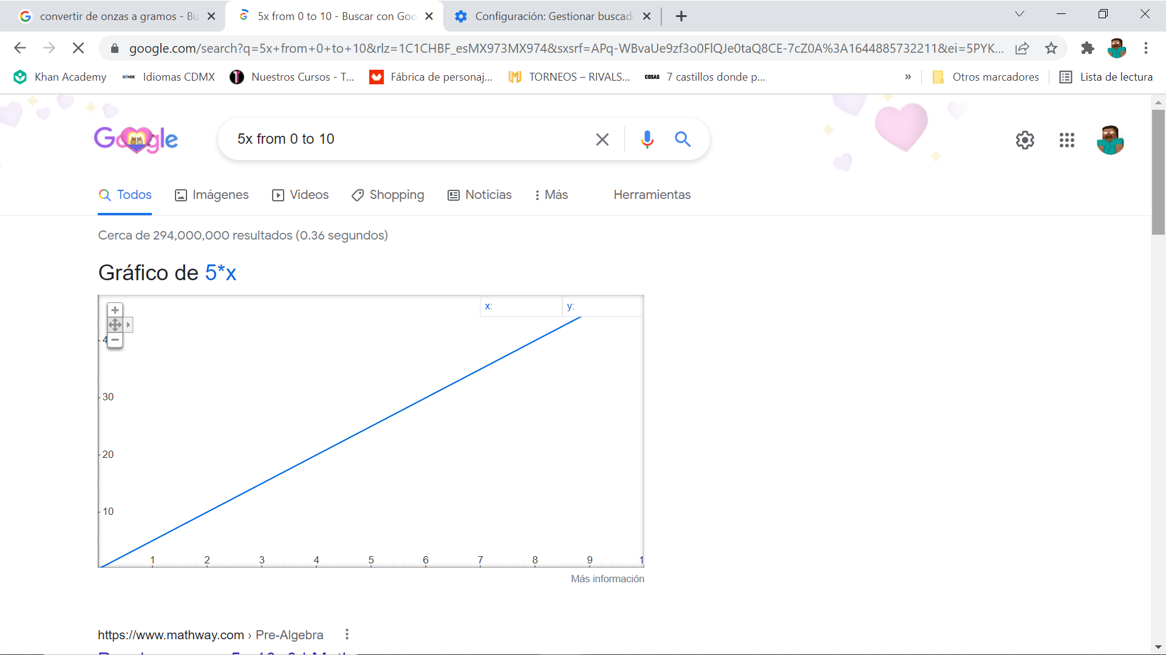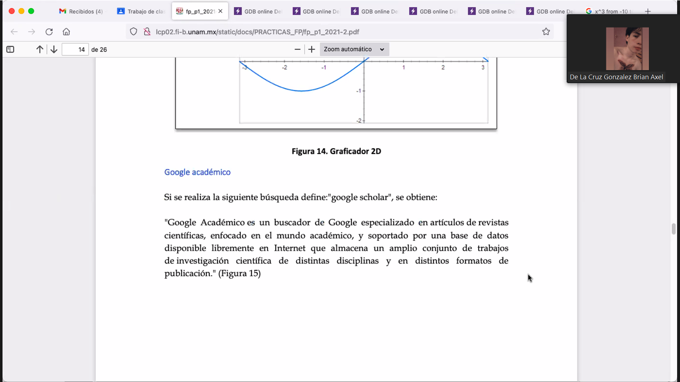

Y para finalizar, revisamos una funcionalidad específica dedicada a los temas académicos, para estudiantes, profesores, investigadores, etc. Esta permite revisar artículos publicados por universidades o escuelas, así como artículos en proceso de aprobación, como ciertos otros documentos como patentes, que podrían interesar a cualquiera dentro del mundo académico.

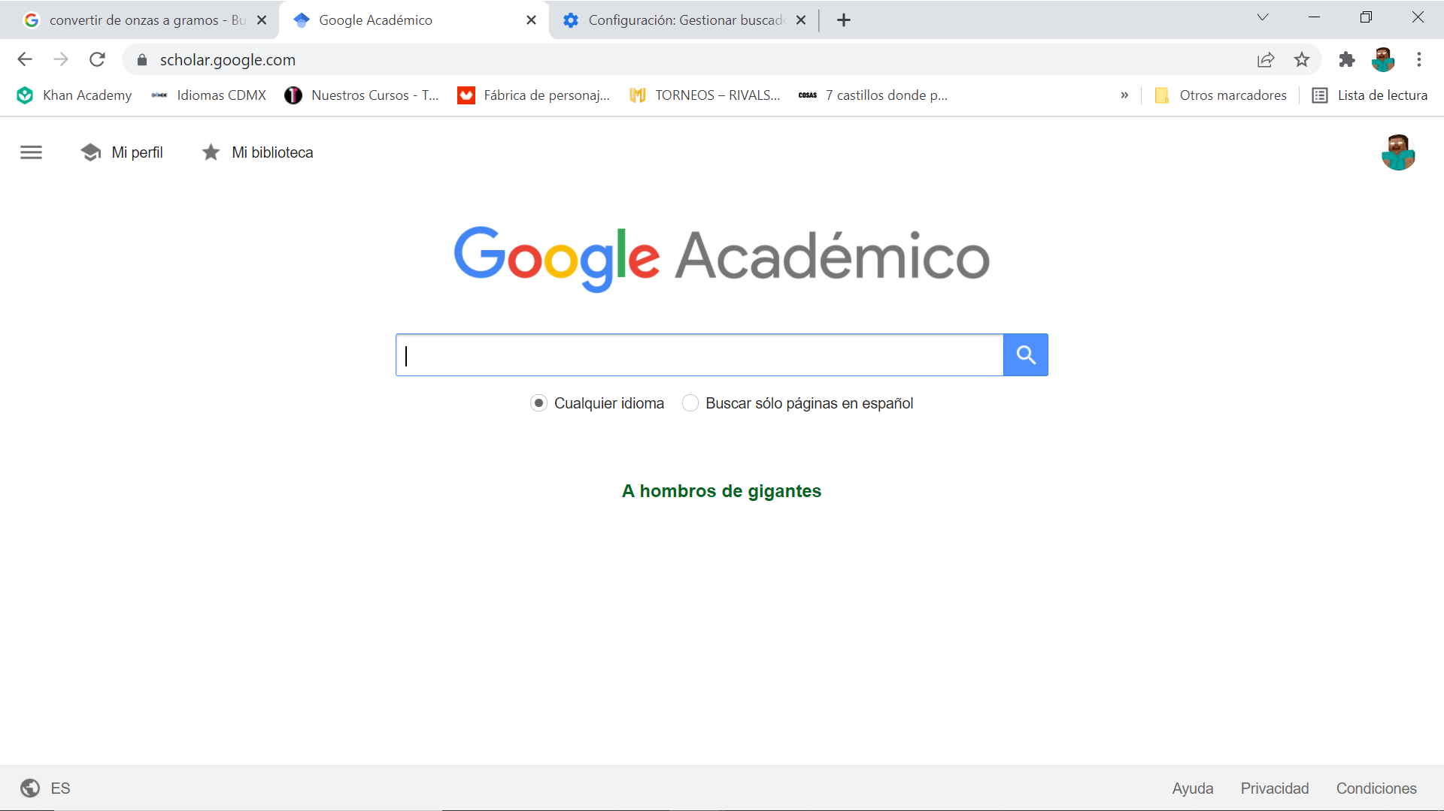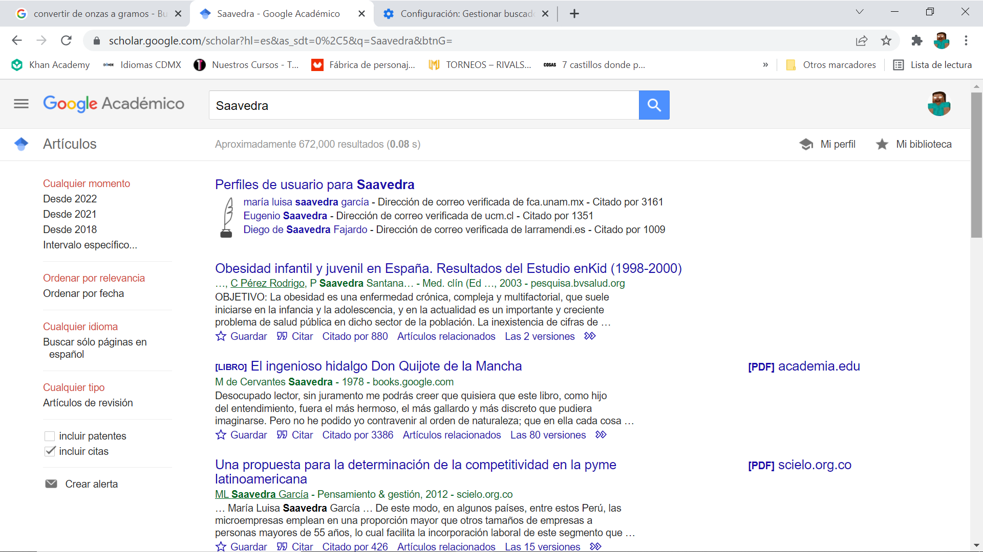

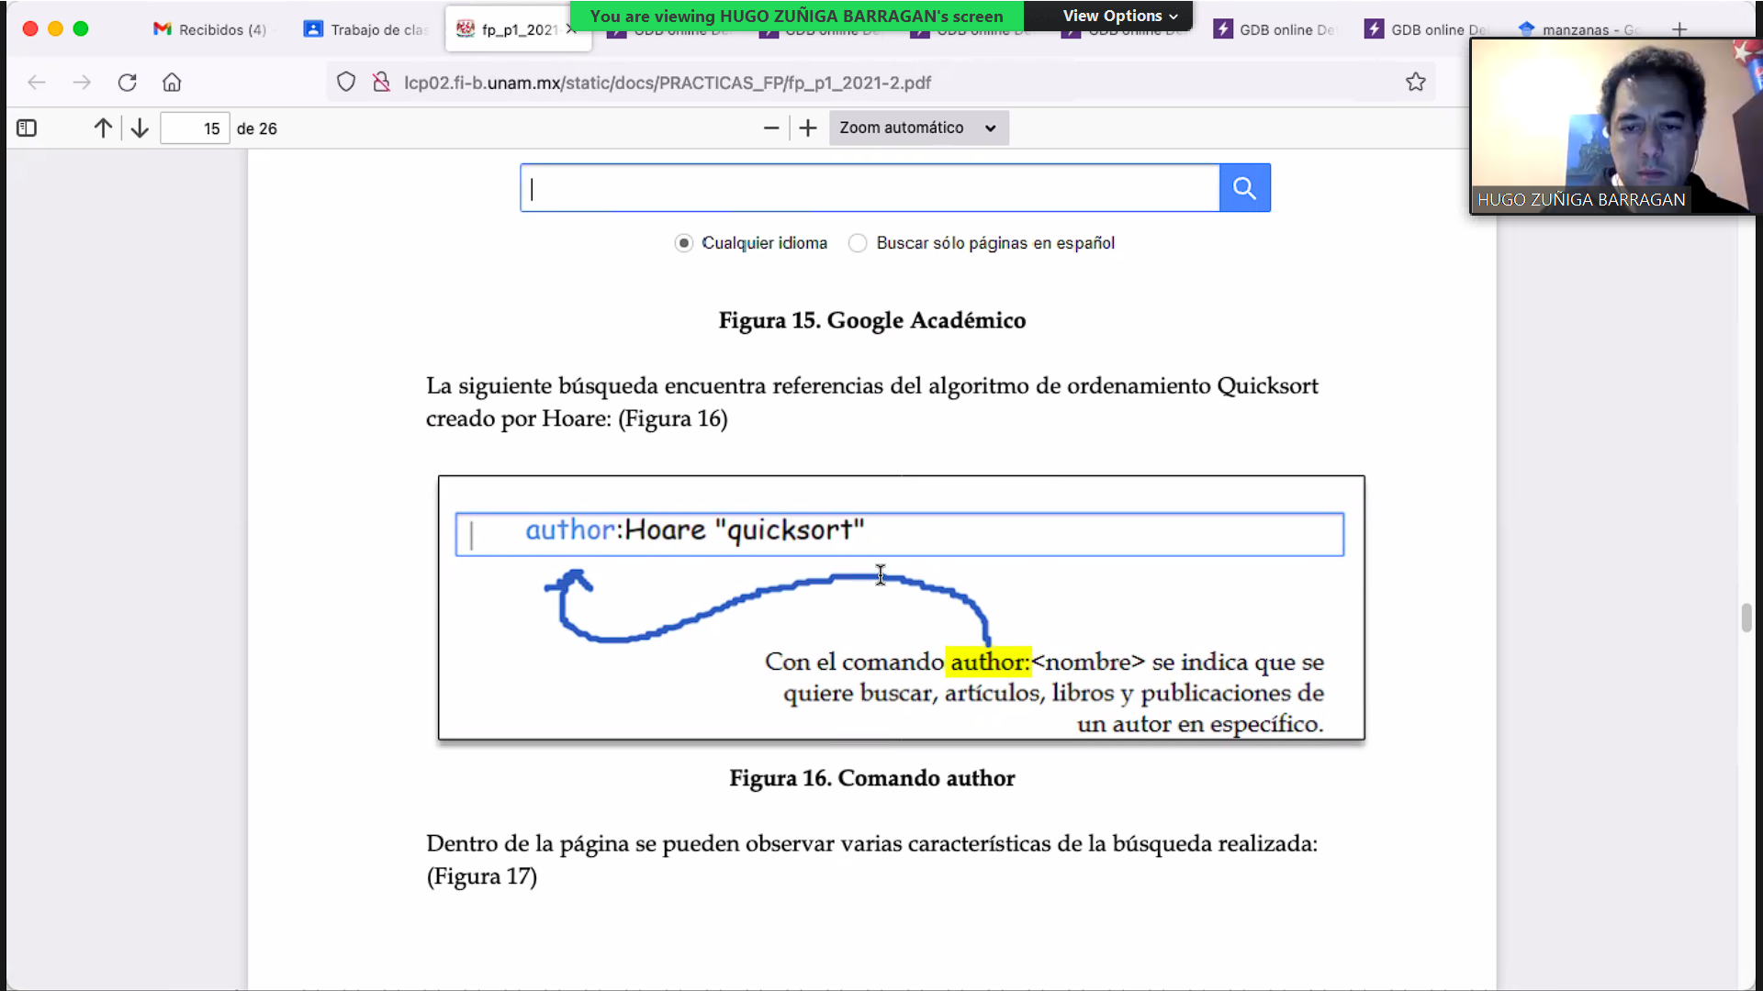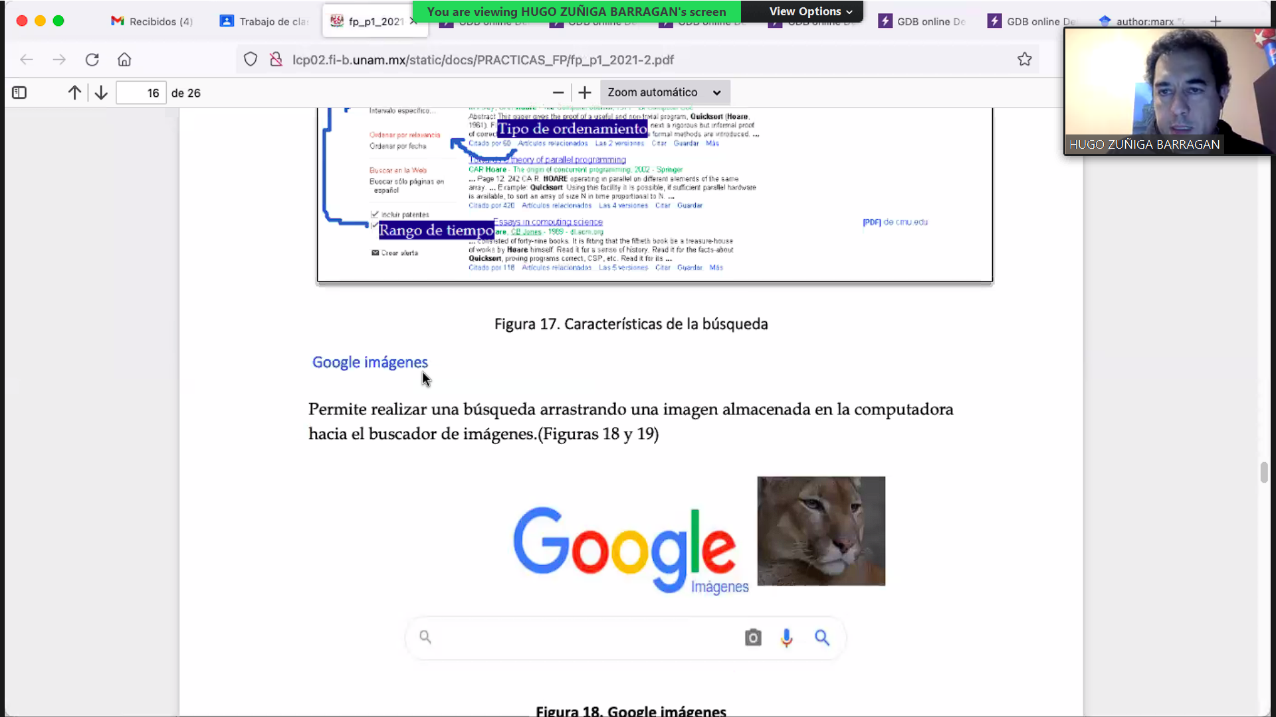

Sin duda creo que la información es compleja, esto debido a que es una serie de comandos, casi en forma de lista, que, si bien no se requiere aprender, sino comprender y saber de su existencia, si son una masa considerable de información que es difícil de digerir y puede complicar la comprensión total; a pesar de esto, me parece que es muy valiosa para nosotros como estudiantes, así como para otros muchos tipos o perfiles de personas.

Sobre todo, destaco la practicidad de lo visto el día de hoy, y lo fundamental que es, siendo sin dudas la mejor forma de iniciar las practicas y en general el curso, yendo así de menor a mayor complejidad, y desde lo fundamental hasta lo más específico, de esta forma siguiendo una progresión bastante fácil de seguir y no tan abrumante como otro tipo de organización de los temas pudo haber sido.